cat >cores.txt = adiciona valores ao arquivo
Ctrl + D = fechar comando cat
cat >> para adicionar na sequencia ou continuação do arquivo
cat cores.txt frutas.txt > tudo.txt = junta todas as informações dos arquivos selecionados no arquivo após o “>” maior.
Sort = ordenar as informações do arquivos
sort < = altera a ordem apenas no output(apenas visualização)
sort < cores.txt > coresOrdenadas.txt = envia as inf. do arquivo para outro criado mas em ordem.

< é utilizado para direcionar comandos a arquivos. Ele é muito útil em situações em que é necessário manter o arquivo original intacto.

Who = para saber quem está utilizando este sistema.
| (pipe) = juntar valores e comandos e passar outputs para comandos
ex: who | sort
ex who | wc -l
ls -l = tras informações sobre os acessos, quem pode acessar determinado arquivos
informações sobre permissões de acesso:
- = arquivo comum
d = é um diretório
r = quem pode ler
w = quem pode editar ou modificar
x = acessar
camadas:
primeira U = usuario
segunda G = grupo de usuarios
terceiro O = outros usuarios
chmod = para alterar permissões
chmod u = para usuario
chmod g = grupo
chmod o = outros
chmod a = para todos
chmod u- = tirar permissão
chmod u+ = acrescentar permissão
chmod u-(rw) + nome do arquivo = colocar ou retirar permissao dependendo do sinal
Permissões => É possível verificar o tipo do item e nível de permissão para Leitura, Escrita e Execução de item ou diretório;
Links => Número de ligações que o item possui, no caso do diretório, número de subdiretórios que possui;
Proprietário => Quem é a pessoa dona, quem criou. É o diretório padrão da pessoa usuária, o home;
Grupo => Grupo ao qual pertence o item ou diretório. Utilizado para dar permissões à outras pessoas;
Tamanho => Em Bytes;
Data e Hora => Momento em que foi criado ou última modificação;
Nome => Nome do item ou diretório;
modo octal:Leitura r - 4
Escrita w - 2
Execução x - 1
rwx = 111 ( 7 | Acesso Total )
r-- = 100 ( 4 | Somente Leitura )
-w- = 010 ( 2 | Somente Escrita )
--x = 001 ( 1 | Somente Execução )
rw- = 110 ( 6 | Somente Leitura e Escrita )
r-x = 101 ( 5 | Somente Leitura e Execução )
-wx = 011 ( 3 | Somente Escrita e Execução )
--- = 000 ( 0 | Todos Acessos Negados )
chmod 766 [arquivo ou diretório] = a sintaxe para realizar esta alteração continua a mesma que no modo literal, sendo

ps = lista de processos sendo exec.
Sleep = para o terminal por um determinado tempo
sleep 10 “&” criar processos e deixar em bg(background)
ctrl + Z = suspende processo
bg = backgroud volta o processo em bg
jobs = mostra todos os processos executados, suspensos ou bg.
Fg % (+ numero da lista)= para deixar a mostra o processo
ctrl + C = encerrar, matar o processo.
Kill % (+ numero do processo) = se estiver em bg encerra o processo
kill (+PID) = para também amatar o processo.
Kill -9 PID = encerra de forma abrupta, sem perguntar.

find . -name "*.txt" = Para listar todos os arquivos que terminam em .txt
find . -type d = Para localizar todos os diretórios
find . -type f = Para localizar todos os arquivos
find ./teste -name "exemplo*" Localizar tanto arquivos quanto diretórios que comecempor algum trecho

find ./teste -type f -name "exemplo*" = Localizar somente arquivos que comecem por algum trecho

find ./teste -type d -name "exemplo*" = Localizar somente diretórios que comecem por algum trecho

history = Mostra o histórico de comandos
history | tail = Pegar os últimos 10 comandos

echo "Este é um teste" = Este é um teste

Pode ser usado para colocar textos dentro de arquivos.
echo "Este é mais um teste" > teste.txt
cat teste.txt
Este é mais um teste
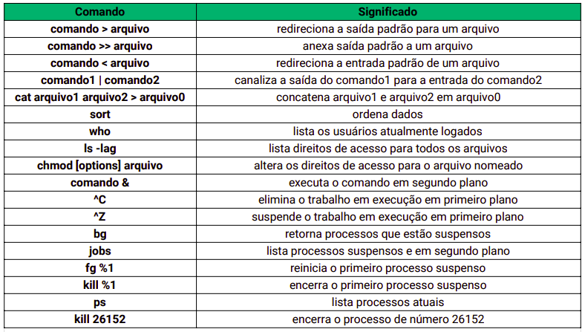
Tabela com os comandos do dia

